Новогодний праздник в средней группе.
Муз. руководитель Камынина Н. И.
Дорогие гости наши. Мы спешим поздравить всех. Пусть придут в году грядущем к вам удача и успех! Пусть для вас людей хороших не боящихся забот, будет он не просто новый, а счастливый Новый год! 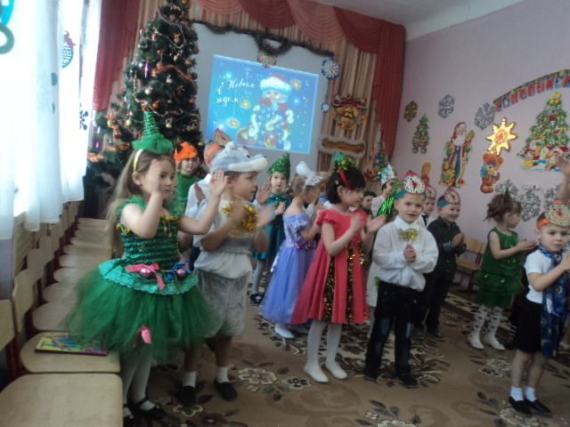
Наша елка вся в игрушках, и шары на ней блестят

С Новым годом поздравляет всех ребят! 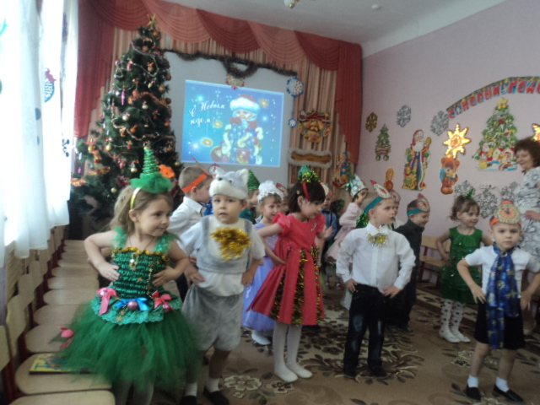
К елке мы пришли сегодня, оторвать не можем глаз. Почему же до сих пор наша елка не зажглась? Скажем дружно раз, два, три, наша елочка гори! 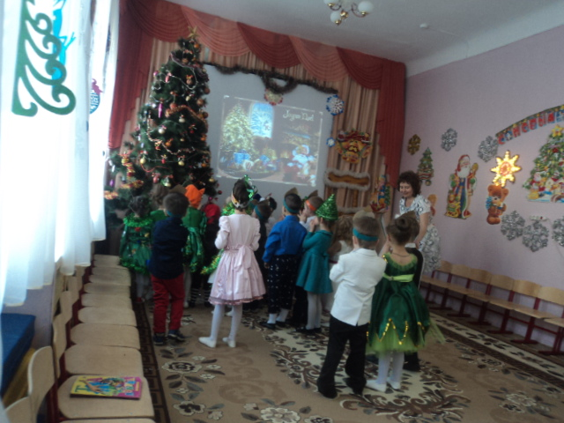 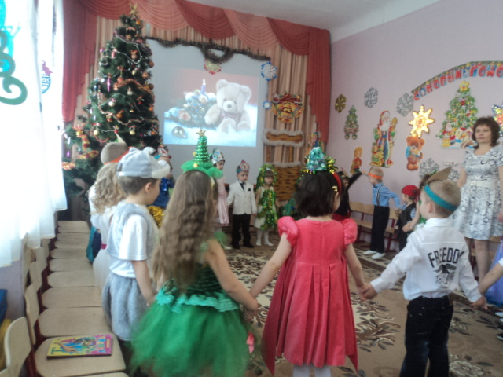
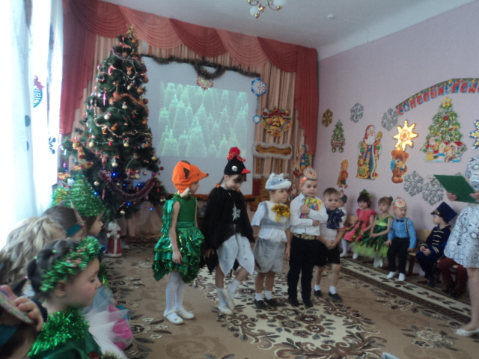
Сосчитаем населенье, сколько нужно угощенья? Расскажите звери, птицы, кто, чем хочет угоститься? Я елка современная красавица отменная, привыкла всем я нравится ! 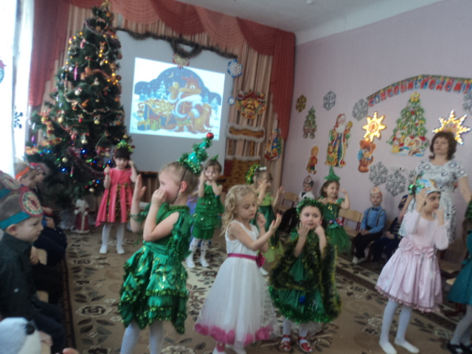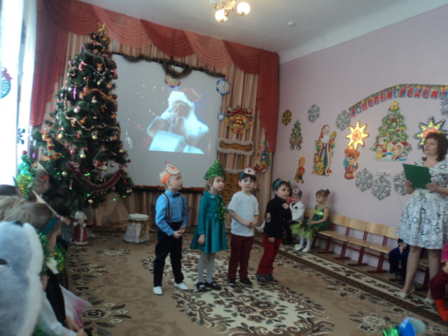Наступает Новый год веселись честной народ ! Тото будет нынче праздник! Будем мы плясать и петь, и веселье не погаснет, если очень захотеть!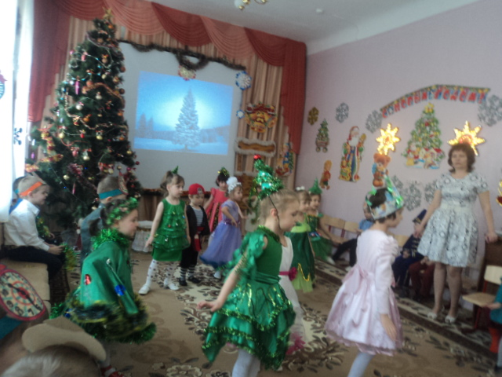
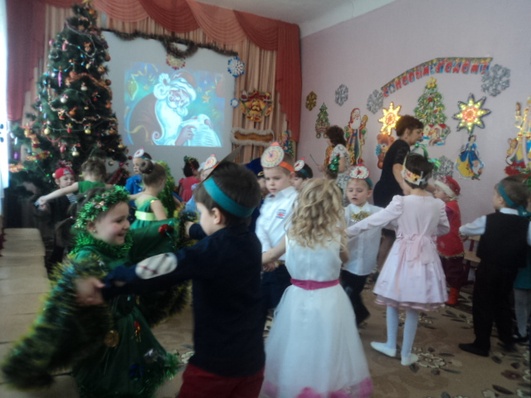
Новый год, Новый год каждый мальчик тебя ждет! Девочки тоже очень хотят Новый год с тобой встречать. Лучший праздник Новый год, детвора с улыбкой ждет.
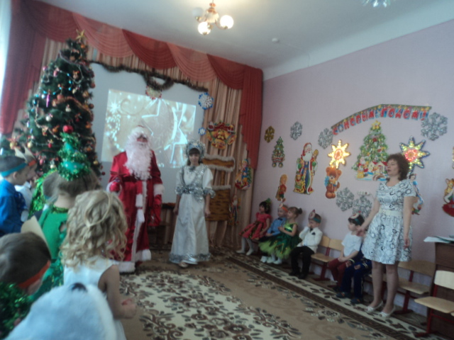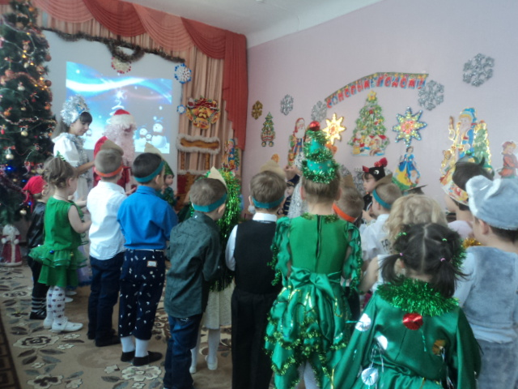 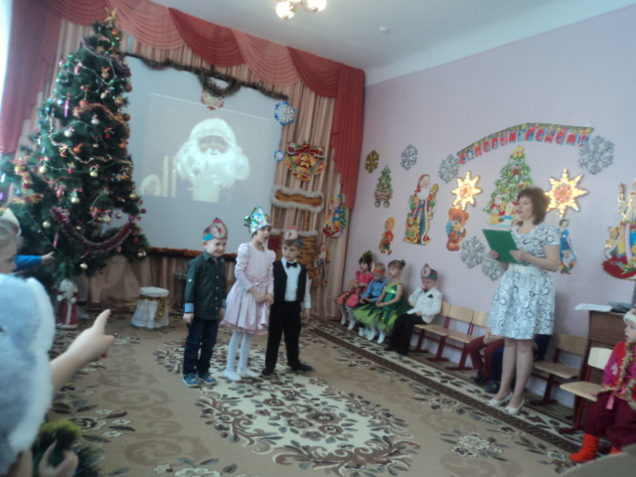 Новый год 2017 в гостях у детей на празднике .Чтение стихов. 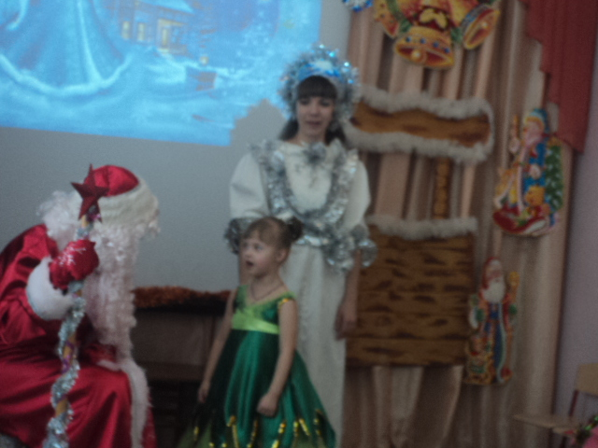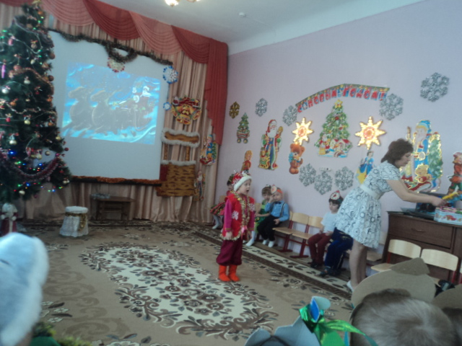
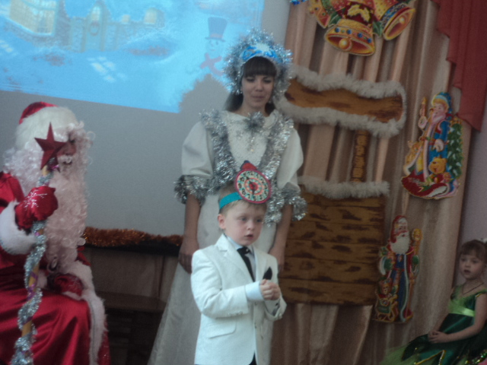
Паровозик с Дедом Морзом и Снегурочкой.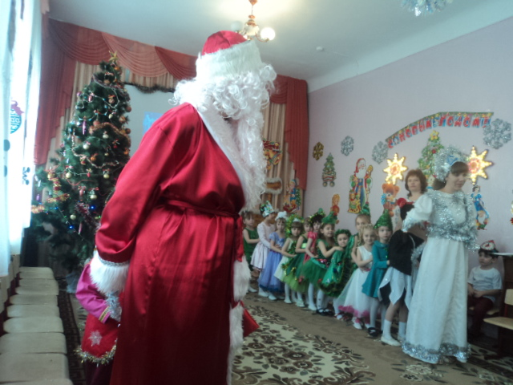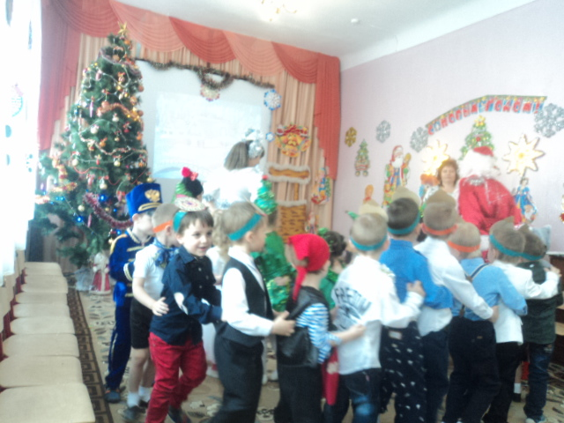 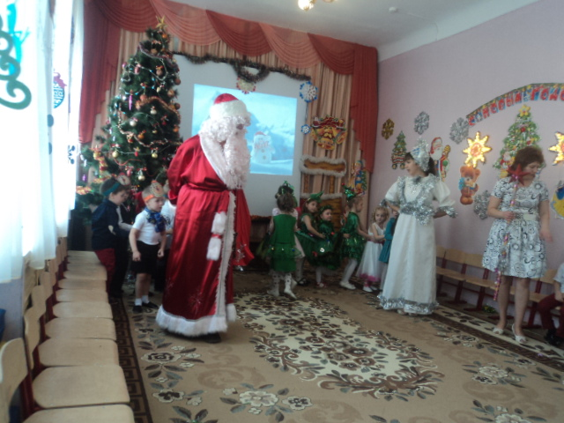 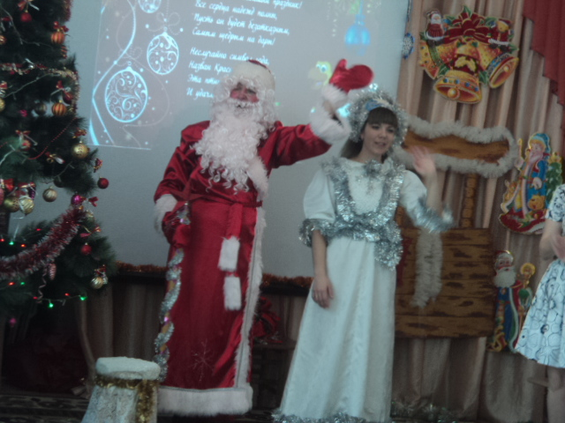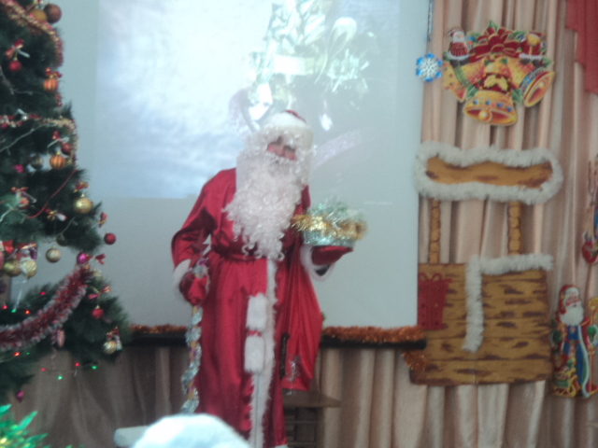
Что ж друзья пора прощаться, в путь , дорогу собираться. Ну, а будущем году вновь я в гости к вам приду!

